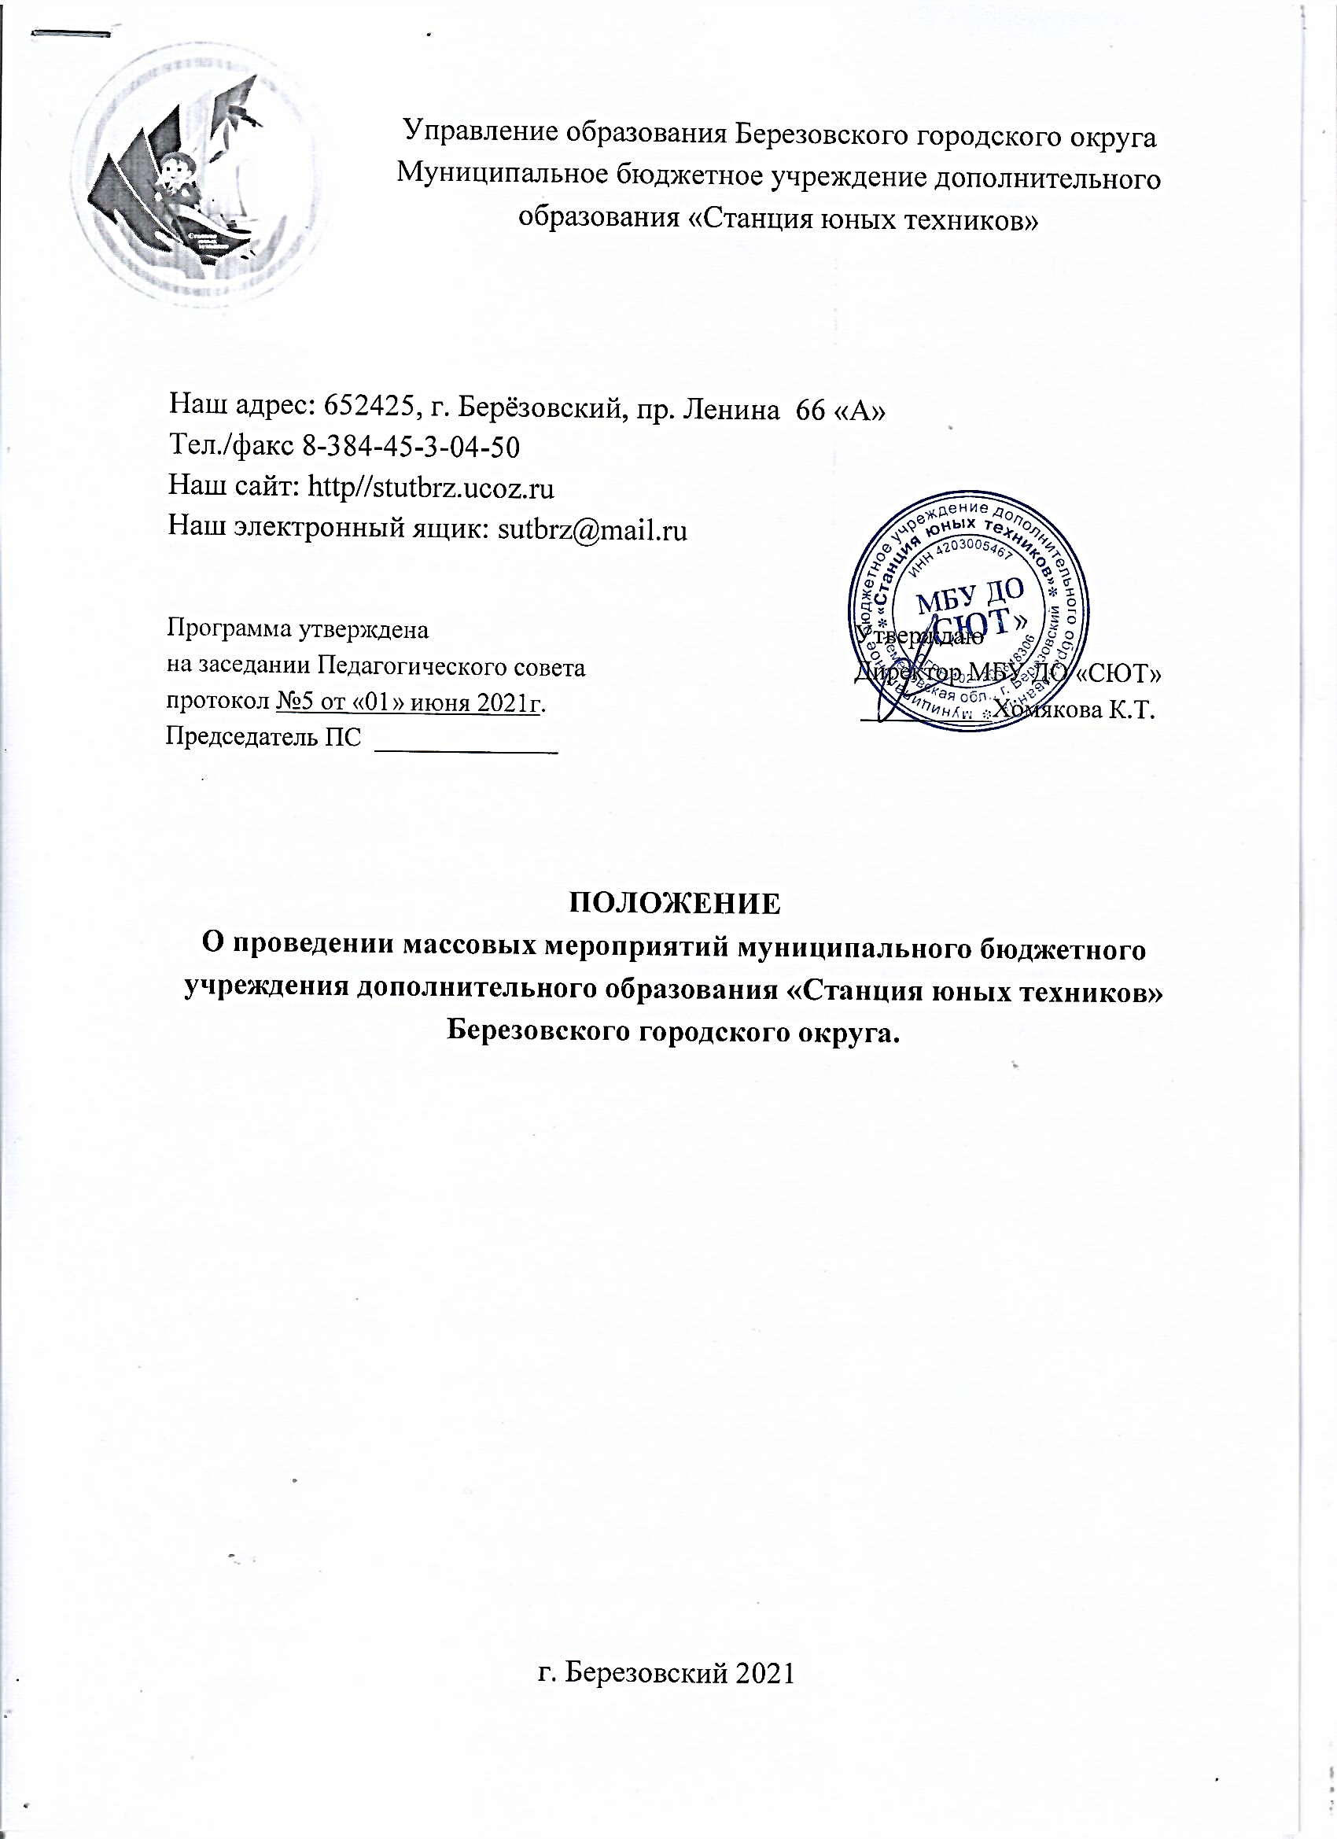

**I. ОБЩИЕ ПОЛОЖЕНИЯ**

1.1. Положение разработано на основании ФЗ «Об образовании в Российской Федерации» от 29 декабря 2012 года № 273-ФЗ (последняя редакция от 29.12.2017, новый с изменениями на 2018 год), приказа Министерства образования и науки  РФ от 29 августа 2013 года № 1008 «Об утверждении Порядка организации и осуществления образовательной деятельности по дополнительным образовательным программам», Конвенции о правах ребенка, Устава муниципального бюджетного учреждения дополнительного образования «Станция юных техников». Положение обязательно для исполнения всеми сотрудниками и учащимися МБУ ДО «Станция юных техников» Березовского городского округа и составлено на основе гигиенических требований от 28 сентября 2020 года № 28 «Об утверждении санитарных правил СП 2.4.3648-20 «Санитарно-эпидемиологические требования к организациям воспитания и обучения, отдыха и оздоровления детей и молодежи».

1.2. Настоящее Положение определяет порядок организации и проведения массовых, спортивно-оздоровительных и культурно-досуговых мероприятий в МБУ ДО «Станция юных техников» Березовского городского округа.

1.3. При применении настоящего Положения используются следующие основные понятия:

* массовое мероприятие - это проводимое периодически или носящее разовый характер массовое, спортивно - оздоровительное или культурно - досуговое мероприятие, проводимое в МБУ ДО «Станция юных техников»;
* спортивно-оздоровительное мероприятие - это организованное действие или совокупность действий, направленных на поддержание и укрепление здоровья обучающихся, предназначенное для пропаганды здорового образа жизни;
* культурно-досуговое мероприятие - проводимое периодически или носящее разовый характер мероприятие, являющееся формой организации досуга учащихся с учетом их интересов, запросов потребностей на основе комплексного использования художественных, видео - аудиовизуальных и других технических средств.

1.4. Организаторами массового мероприятия являются администрация МБУ ДО «Станция юных техников» (заведующая организационно – массовым отделом, заместитель директора по учебно – воспитательной работе, заместитель директора по безопасности жизнедеятельности), педагоги учреждения, являющиеся инициаторами массового мероприятия и осуществляющие организационное или иное обеспечение его проведения.

1.5. Объект проведения массового мероприятия – МБУ ДО «Станция юных техников» - здание, территория, к нему прилегающая, площадки, временно предназначенные или подготовленные для проведения массовых мероприятий, а также специально определенные на период их проведения другие территории.

II. СОДЕРЖАНИЕ ВОСПИТАТЕЛЬНОГО МЕРОПРИЯТИЯ

2.1. В МБУ ДО «СЮТ» проводятся мероприятия различного уровня (областные, муниципальные, станционные, по объединениям).

2.2. Форма проведения мероприятия выбирается администрацией СЮТ, заведующей организационно – массовым отделом или педагогом самостоятельно в соответствии с возрастными особенностями и потребностями детей.

2.3. Тема мероприятия должна быть актуальной, понятной.

2.4. Цели и задачи должны соответствовать теме мероприятия и должны быть реальны в достижении.

2.5. Подготовка к мероприятию включает в себя взаимодействие педагогов и учащихся, рекомендуется создать группу для подготовки данного мероприятия с распределением обязанностей между ними.

2.6. Репетиции должны проходить согласно сценарному плану мероприятия, разработанного организатором мероприятия вне учебных занятий.

2.7. Содержание мероприятия должно отвечать современным концепциям образования, быть направленным на развитие гармонически развитой личности.

2.8. Продолжительность массового мероприятия не менее 45 минут (академический час).

**III . ЦЕЛИ И ЗАДАЧИ МАССОВЫХ МЕРОПРИЯТИЙ**

3.1. Выявление творческих, интеллектуальных, спортивных и других способностей и талантов обучающихся в различных видах деятельности.

3.2. Создание условий для самореализации одаренных детей и всестороннего развития личности.

3.3. Развитие познавательных интересов, потребности в познании культурных ценностей, развитие социальной активности, формирование гражданского сознания и нравственных позиций.

**IV.ОТВЕТСТВЕННОСТЬ ЗА ПРОВЕДЕНИЕ МЕРОПРИЯТИЙ**

4.1. Ответственность за проведение мероприятий определяется и возлагается на заместителя директора по безопасности жизнедеятельности либо на заместителя директора по учебно - воспитательной работе и заведующего организационно – массовым отделом, педагогов дополнительного образования, назначенных и утвержденных в плане работы учреждения.

4.2. Администрация МБУ ДО «Станция юных техников» контролирует подготовку и проведение мероприятия.

4.3. Заместитель директора по безопасности жизнедеятельности, дежурный администратор, педагоги СЮТ отвечают за безопасность обучающихся при проведении мероприятия.

4.4. Педагогические работники учреждения инструктируют обучающихся перед проведением мероприятия, и в обязательном порядке присутствуют на нем вместе с ними, а также несут ответственность за дисциплину, культуру поведения, безопасность жизни и здоровья детей.

**V. ТРЕБОВАНИЯ, ПРЕДЪЯВЛЯЕМЫЕ К ОРГАНИЗАТОРАМ МАССОВОГОМЕРОПРИЯТИЯ**

5.1. Организатор массового мероприятия совместно с заместителем директора по безопасности жизнедеятельности в день проведения до начала мероприятия проводит обследование объектов проведения массового мероприятия, определяет их готовность к проведению массового мероприятия.

5.2. При проведении массовых мероприятий безопасность участников, оказание необходимой медицинской помощи, а также охрана общественного порядка обеспечиваются организаторами массового мероприятия.

5.3. Организатор массового мероприятия проводит работу по техническому и материальному обустройству массового мероприятия, соблюдая правила техники безопасности и противопожарной безопасности.

5.4. В случаях обнаружения обстоятельств, снижающих уровень обеспечения охраны общественного порядка и безопасности участников мероприятия, организатор принимает меры по их устранению и незамедлительно информирует об этом представителя правоохранительных органов, отвечающего за обеспечение охраны общественного порядка на массовом мероприятии.

5.5. Перед началом проведения мероприятия, сопряженного с новыми для участников видами деятельности, с действиями, которые могут быть связаны с потенциальной опасностью для жизни и здоровья участников, проводится инструктаж по специально разработанной для этого вида деятельности и утвержденной в соответствии с требованиями инструкцией. При этом заполняется журнал о проведении инструктажа.

5.6. При проведении всех массовых мероприятий должно быть предусмотрено наличие аптечки первой медицинской помощи.

5.7. Если мероприятие проводится в закрытом помещении перед началом мероприятия дежурный администратор, заместитель директора по административно – хозяйственной части проверяют, открываются ли запасные выходы и окна и получают ключи от дверей к запасным выходам; устанавливает место нахождения электрорубильников и средств пожаротушения.

5.8. За совершение противоправных действий при проведении массового мероприятия виновные лица несут ответственность в соответствии с действующим законодательством.

5.9. В случае допущения нарушения (невыполнения) условий настоящего Положения организаторами проведения массового мероприятия представитель администрации объекта проведения массового мероприятия вправе прекратить проведение массового мероприятия, уведомив об этом организатора массового мероприятия.

**VI. ТРЕБОВАНИЯ, ПРЕДЪЯВЛЯЕМЫЕ К УЧАСТНИКАММЕРОПРИЯТИЯ**

6.1. Участники обязаны:

* соблюдать и поддерживать общественный порядок и общепринятые нормы поведения;
* вести себя уважительно по отношению к другим участникам массовых мероприятий;
* не допускать действий, создающих опасность для окружающих.

**VII. ПОРЯДОК ПОДГОТОВКИ И ПРОВЕДЕНИЯ МАССОВЫХ МЕРОПРИЯТИЙ В МБУ ДО «СТАНЦИЯ ЮНЫХ ТЕХНИКОВ»**

7.1. Массовые мероприятия должны иметь тематическую направленность, приуроченные каким – либо событиям, важным датам.

7.2. За три дня до начала мероприятия организатор, докладывает директору о готовности к проведению мероприятия и предоставляет для утверждения следующие документы:

- положение о мероприятии;

- сценарий мероприятия;

- план подготовки;

- пресс-релиз.

7.4. В режиме реального времени после проведения мероприятия заведующему организационно – массового отдела сдается:

* справка о проведении мероприятия;
* фото-отчет о проведении мероприятия;
* отзывы участников.

7.5. Представитель администрации, организатор мероприятия, присутствовавший в ходе проведения мероприятия, предоставляет в течение двух дней после проведения мероприятия директору аналитическую справку по итогам мероприятия.

**VIII. ВРЕМЯ ПРОВЕДЕНИЯ МАССОВЫХ МЕРОПРИЯТИЙ**

8.1. Все мероприятия проводятся в режиме рабочего дня. Исключением являются мероприятия, проводимые в каникулярное время (время определяется планом мероприятия).

8.2. Все мероприятия заканчиваются не позднее 18.00 по местному времени.

**IX. ПООЩРЕНИЯ**

9.1. Обучающимся, внесшим особо ценный вклад в проведение мероприятия, приказом директора учреждения может быть объявлена благодарность, а также вручена грамота учреждения, подарок, поощрительный приз.

**X. ДЕЛОПРОИЗВОДСТВО**

10.1. Сценарии мероприятий заведующая организационно – массовым отделом учреждения собирает и организует банк данных в помощь педагогическим работникам.